**Приложение организации мероприятий.**

**Цель**: привлечение людей к приложению и облегчение проведения мероприятия.

**Требования заказчика**

Мне надо приложение для более удобного поиска ведущих для различных мероприятий и способное “*рекламировать*” эти мероприятия, тем самым помогая не только людям найти, где весело провести время, но и возможность ведущим развиться в области проведения мероприятий за счет оставленных комментариев.

**Требования пользователя**

Иметь сайт для организации праздников, хорошего времяпрепровождения и поиска хороших мероприятий поблизости или с определенным ведущим. Иметь возможность быстро и без проблем организовать праздник или мероприятия и заранее знать сколько мне это будет стоить. Иметь возможность сказать свое мнение о проведенном мероприятии.

**Основные актеры**: заказчик, посетитель, ведущий.

**Польза с точки зрения:**

**Ведущий:** Приложение которое позволяет заработать людям с хорошим воображением и знанием как развеселить толпу, а также возможность таким людям стать известными в роле ведущих мероприятий за счет взаимодействия с покупателем и участниками мероприятия, которые могут свободно продвигать ведущих используя позитивные отзывы и помогать им учиться на своих ошибках за счет негативных отзывов.

**Посетитель:** Возможность нахождение мероприятий в определенной области или по определенному ведущему, а также оценивание и комментирование мероприятий и ведущих.

**Заказчик:** Быстрый и качественный способ найти человека для организации своего мероприятия, возможность выбора подходящего ведущего, просмотр преждевременной примерной цены, вазможность ознакомления с предыдущими работами и оценивание ведущего за качество проведения мероприятия.

**Возможности**

**Возможности заказчика**:

* Просматривать профили ведущих
* Делать заказ мероприятия
* Подписываться на ведущих
* Выбор тематики мероприятия
* Просмотреть приблизительную сумму оплаты
* Выбор места проведения мероприятия
* Оставлять отзывы ведущим
* Оставлять отзывы мероприятиям
* Выставление оценки ведущему
* Поиск ведущего по имени и никнейму

**Возможности посетителя:**

* Выбор тематики мероприятия
* Подписываться на ведущих
* Оставлять отзывы мероприятиям
* Просматривать профили ведущих
* Поиск ведущего по имени и никнейму

**Возможности ведущего:**

* Создание профиля
* Создание оповещения для подписчиков о новом мероприятии
* Публикация на своем профиле(в случае его наличия) фотографий и комментариев проведенного мероприятия
* Выставлять приблизительную сумму своей работы(в денежном плане)
* Удаление своего профиля
* Принимать или отвергать заказ(внутренняя почта с заказами для каждого профиля)

**Use-Case Диаграмма**

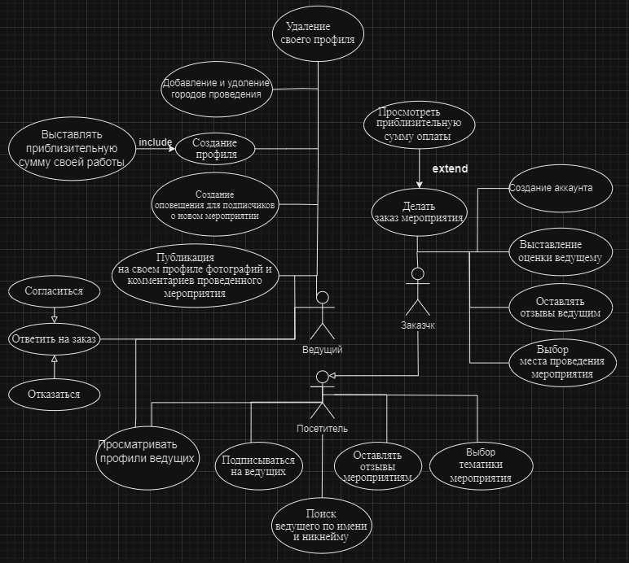

**Ограничение на информацию**

**Заказчик**

* Оценка ведущего от 1 до 10
* Выбор места проведения в городе указанном в профиле ведущего
* Отзыв о мероприятии и о ведущем не более 1000 символов
* Тематика мероприятия не более 50 символов

**Посетитель**

* Отзыв о мероприятии не более 1000 символов
* Поиск мероприятия не более 50 символов

**Ведущий**

* При создании профиля логин больше 3 меньше 10 символов
* При создании профиля пароль больше 5 меньше 10 символов
* При создании профиля города из определенной страны и существующие
* При создании профиля сумма работы не больше 1000 долларов
* Оповещения о мероприятии только по 7 штук в неделю
* Фотографий на профиле не более 20 на одно мероприятие

**Примеры подобных сайтов:**

https://a2is.ru/publications/sales/luchshie-servisy-dlya-organizatsii-meropriyatij

https://mts-link.ru/blog/platformy-organizacii-provedeniya-meropriyatij/

<https://eventcatalog.ru/>

**Тестирование**

**Позитивное:**

|  |  |
| --- | --- |
| Тест | Результат |
| Поиск по существующему имени ведущего | Вывод списка результатов, в которых введённое имя встречается как подстрока |
| Поиск ведущего по существующему городу | Выводит список городов, в которых введенный город встречается как подстрока |
| Регистрация в качестве ведущего с корректными полями (год рождение, опыт работы, имя от 3 до 30 символов, без запрещенных слов и отправка на рассмотрение корректности, существующая почта) | После рассмотрением администратором регистрационного листа создание аканта ведущего и отправка письма на указанную почту об успешном добавлении |
| Публикация нового проведенного мероприятия на своем аккаунта с фото и кометами | Проверка на подлинность взятого заказа, фильтрация фото и комментариев |
| Создание аккаунта заказчика(имя, страна, существующая почта) | Проверка корректности информации и создание аккаунта заказчика |
| Отправка запроса на заказ на аккаунт ведущего с аккаунта заказчика с корректной информацией | На почту ведущему и на его аккаунт приходит письмо о заказе с информацией о заказчике(имя, сколько раз что либо заказывал, с какими заказчиками работал, и информацию о планируемом мероприятии) в письме аккаунта есть возможность отказаться от заказа тогда будет послано соответствующее письмо заказчику либо согласиться создав диалоговое окно между аккаунтами заказчика и ведущего для обсуждения деталей |

**Негативное:**

|  |  |
| --- | --- |
| Тест | Результат |
| Поиск по несуществующему имени | Вывод об отсутствии результата поиска |
| Поиск по несуществующему городу(или городу в котором не проводиться мероприятия) | Вывод что нет ведущих работающих в текущей области |
| Попытка создания аккаунта заказчика или ведущего с неполной информацией | Регистрационный лист не будет отправляться на рассмотрение а будет выводиться сообщение с просьбой заполнить все обязательные поля |
| Попытка ввода некорректной или запрещенной информации(при регистрации или оставлении комментариев) | При обнаружении отправляет сообщение с предупреждением об неправильности информации(почта проверяется до отправки поэтому без почты послать запрос невозможно) в случае если предупреждение было отправлено на одну почту и/или телефон больше 2 раз эта почта и/или телефон попадают в базу заблокированных контактов и такие личности не могут ни оставлять отзывы ни создавать аккаунты(остаётся способность просмотра аккаунтов ведущих и мероприятий) |
| Публикация ведущим информации о мероприятии без заказа или с поддельными фото и отзывами | Удаление аккаунта и попадание почты и/или телефона ведущего в базу заблокированных контактов(подр. информация в пункте выше) |

**Нефункциональные требования**